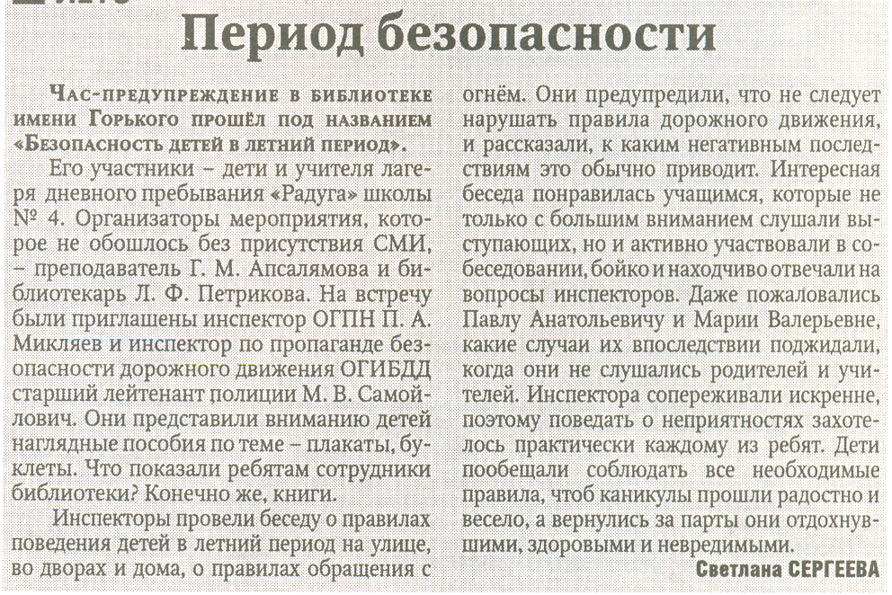
Сергеева С. Период безопасности // Российская провинция.- 2012.- 30 июня.- С. 4.

